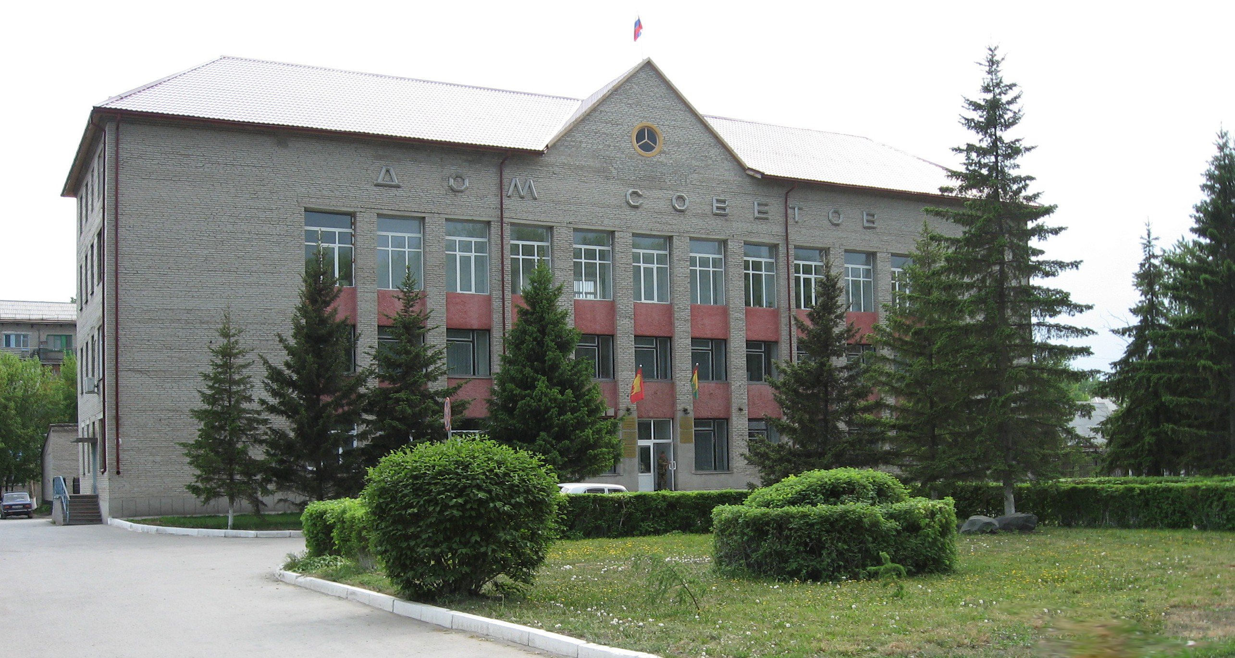



**"Бюллетень органов местного самоуправления**

**города Куйбышева Куйбышевского района Новосибирской области"**

**№ 94(1189) от 26 октября 2022 года**

**СОДЕРЖАНИЕ**

**РАЗДЕЛ I.** Правовые акты, принятые на местном референдуме; решения Совета депутатов города Куйбышева Куйбышевского района Новосибирской области

**РАЗДЕЛ II.** Правовые акты администрации, иных органов местного самоуправления и должностных лиц местного самоуправления города Куйбышева Куйбышевского района Новосибирской области

|  |  |  |
| --- | --- | --- |
| **2.1.** | **ПОСТАНОВЛЕНИЕ АДМИНИСТРАЦИИ ГОРОДА КУЙБЫШЕВА КУЙБЫШЕВСКОГО РАЙОНА НОВОСИБИРСКОЙ ОБЛАСТИ от 25.10.2022 № 1344** «О внесении изменений в постановление администрации города Куйбышева Куйбышевского района Новосибирской области от 28.04.2021 № 395 «Об утверждении схемы размещения нестационарных торговых объектов на территории города Куйбышева Куйбышевского района Новосибирской области» | 03 |

**РАЗДЕЛ III.** Официальные сообщения и материалы органов местного самоуправления города Куйбышева Куйбышевского района Новосибирской области

|  |  |  |
| --- | --- | --- |
| **3.1.** | **ИНФОРМАЦИОННОЕ СООБЩЕНИЕ** об итогах торгов в форме открытого аукциона на право заключения договора аренды земельного участка | 5 |
| **3.2.** | **ИНФОРМАЦИОННОЕ СООБЩЕНИЕ** об итогах торгов в форме открытого аукциона на право заключения договора аренды земельного участка | 5 |

**РАЗДЕЛ IV.** Иная информация

**РАЗДЕЛ II.**

**ПРАВОВЫЕ АКТЫ АДМИНИСТРАЦИИ, ИНЫХ ОРГАНОВ МЕСТНОГО САМОУПРАВЛЕНИЯ И ДОЛЖНОСТНЫХ ЛИЦ МЕСТНОГО САМОУПРАВЛЕНИЯ ГОРОДА КУЙБЫШЕВА КУЙБЫШЕВСКОГО РАЙОНА НОВОСИБИРСКОЙ ОБЛАСТИ**

**2.1. ПОСТАНОВЛЕНИЕ АДМИНИСТРАЦИИ ГОРОДА КУЙБЫШЕВА КУЙБЫШЕВСКОГО РАЙОНА НОВОСИБИРСКОЙ ОБЛАСТИ от 25.10.2022 № 1344** «О внесении изменений в постановление администрации города Куйбышева Куйбышевского района Новосибирской области от 28.04.2021 № 395 «Об утверждении схемы размещения нестационарных торговых объектов на территории города Куйбышева Куйбышевского района Новосибирской области»

**ПОСТАНОВЛЕНИЕ**

25.10.2022 №1344

**О внесении изменений в постановление администрации города Куйбышева Куйбышевского района Новосибирской области от 28.04.2021 № 395 «Об утверждении схемы размещения нестационарных торговых объектов на территории города Куйбышева Куйбышевского района Новосибирской области»**

В целях упорядочения размещения и функционирования нестационарных торговых объектов на территории города Куйбышева, в соответствии с Федеральным законом от 28.12.2009 № 381-ФЗ «Об основах государственного регулирования торговой деятельности в Российской Федерации», приказом министерства промышленности, торговли и развития предпринимательства Новосибирской области от 24.01.2011 № 10 «О Порядке разработки и утверждения органами местного самоуправления Новосибирской области схемы размещения нестационарных торговых объектов»,

ПОСТАНОВЛЯЕТ:

1. Внести в постановление администрации города Куйбышева Куйбышевского района Новосибирской области от 28.04.2021 № 395 «Об утверждении схемы размещения нестационарных торговых объектов на территории города Куйбышева Куйбышевского района Новосибирской области» следующее изменение:
   1. Дополнить Приложение строкой 54 следующего содержания:

|  |  |  |  |  |  |  |  |  |  |
| --- | --- | --- | --- | --- | --- | --- | --- | --- | --- |
| 54 | г.Куйбышев, в районе улицы Партизанская, 2/2 | торговый павильон | 1 | 72 | 72 | Товары для праздника, подарочная и сувенирная продукция | Собственник земельного участка - город Куйбышев Куйбышевского района Новосибирской области | Постоянно | Перспективное место размещения нестационарного торгового объекта |

1.2. Утвердить графическое изображение территорий (места) размещения нестационарного торгового объекта (Приложение 1).

1. Управлению делами администрации города Куйбышева Куйбышевского района Новосибирской области опубликовать настоящее постановление в периодическом печатном издании органов местного самоуправления города Куйбышева Куйбышевского района Новосибирской области «Бюллетень органов местного самоуправления города Куйбышева Куйбышевского района Новосибирской области» и разместить на официальном сайте в сети Интернет [www.kainsk.nso.ru](http://www.kainsk.nso.ru).
2. Контроль за исполнением настоящего Постановления оставляю за собой.

Глава города Куйбышева

Куйбышевского района

Новосибирской области А.А. Андронов

Приложение к Постановлению

администрации города Куйбышева

Куйбышевского района Новосибирской области

от 25.10.2022 № 1344

Графическая часть. Место №54

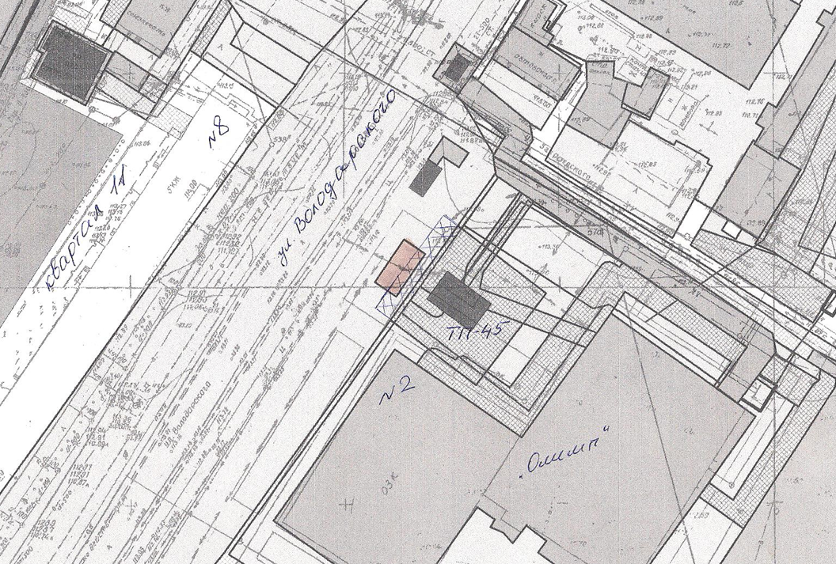

 - торговый павильон

**РАЗДЕЛ III.**

**ОФИЦИАЛЬНЫЕ СООБЩЕНИЯ И МАТЕРИАЛЫ ОРГАНОВ МЕСТНОГО САМОУПРАВЛЕНИЯ**

**ГОРОДА КУЙБЫШЕВА КУЙБЫШЕВСКОГО РАЙОНА НОВОСИБИРСКОЙ ОБЛАСТИ**

**3.1. ИНФОРМАЦИОННОЕ СООБЩЕНИЕ** об итогах торгов в форме открытого аукциона на право заключения договора аренды земельного участка

**ИНФОРМАЦИОННОЕ СООБЩЕНИЕ**

об итогах торгов в форме открытого аукциона

на право заключения договора аренды земельного участка

(Российская Федерация, Новосибирская область, Куйбышевский муниципальный район, городское поселение город Куйбышев, улица Трудовая, земельный участок №30/3)

По результатам протокола рассмотрения заявок на участие в аукционе на право заключения договора аренды земельного участка площадью 2125 кв.м., расположенного по адресу: Российская Федерация, Новосибирская область, Куйбышевский муниципальный район, городское поселение город Куйбышев, улица Трудовая, земельный участок №30/3, с кадастровым номером: 54:34:000000:3020, из земель населенных пунктов, разрешенное использование – хранение автотранспорта, проводимого 26.10.2022 года, место проведения – Новосибирская область, город Куйбышев, ул. Краскома, 37, кабинет № 2, за период, установленный для приема заявок и документов для участия в аукционе (с 26.09.2022 года по 25.10.2022 года), заявок не поступило.

В соответствии с п.14 ст. 39.12. Земельного кодекса РФ, в связи с отсутствием заявок на участие в аукционе на право заключения договора аренды земельного участка, аукцион признан несостоявшимся.

**3.2. ИНФОРМАЦИОННОЕ СООБЩЕНИЕ** об итогах торгов в форме открытого аукциона на право заключения договора аренды земельного участка

**ИНФОРМАЦИОННОЕ СООБЩЕНИЕ**

об итогах торгов в форме открытого аукциона

на право заключения договора аренды земельного участка

(Российская Федерация, Новосибирская область, Куйбышевский муниципальный район, городское поселение город Куйбышев, улица Трудовая, земельный участок №30/2)

В соответствии с протоколом от 10.08.2022 года № 1 о рассмотрении заявок на участие в аукционе на право заключения договора аренды земельного участка площадью 1035 кв.м., расположенного по адресу: Российская Федерация, Новосибирская область, Куйбышевский муниципальный район, городское поселение город Куйбышев, улица Трудовая, земельный участок №30/2, с кадастровым номером: 54:34:011604:319, из земель населенных пунктов, разрешенное использование – хранение автотранспорта (далее - земельный участок), место проведения – Новосибирская область, город Куйбышев, ул. Краскома, д. 37, кабинет № 2, (количество поданных заявок - 1, лицо, признанное участником – Роледер Дмитрий Евгеньевич), аукцион считать несостоявшимся.

На основании п.14 ст. 39.12 Земельного кодекса РФ, заключить договор аренды земельного участка с Роледер Д.Е. по начальной цене годовой арендной платы за земельный участок в размере 33 500 (тридцать три тысячи пятьсот) рублей 00 копеек.

Администрация города Куйбышева Куйбышевского района Новосибирской области

Совет депутатов города Куйбышева Куйбышевского района Новосибирской области

Редакционный совет:

- Кускова Е.Г., заместитель главы администрации города-

начальник отдела культуры, спорта и молодежной политики

(председатель)

- Рукицкая Т.А., управляющий делами администрации города Куйбышева

(заместитель председателя)

- Можаева А.А., ведущий эксперт управления делами

(секретарь)

- Пронина Е.В., ведущий эксперт по работе с общественностью и СМИ

- Шурышева О.Ю., депутат Совета депутатов г. Куйбышева (V созыва)

- Павлова Н.В., депутат Совета депутатов г. Куйбышева (V созыва)

Адрес издателя:

632387

Город Куйбышев Куйбышевского района Новосибирской области

Ул. Краскома, 37

Тел./факс (383862) 51-390, 50-930

E-mail: kainsk-today@mail.ru

Тираж 10 экземпляров

Электронная версия Бюллетеня

размещается на официальном сайте администрации города Куйбышева

Куйбышевского района Новосибирской области: www.kainsk.nso.ru

Распространяется бесплатно